Nawóz uniwersalny - remedium na rośliny, które nie chcą rosnąć
Nawożenie roślin to bardzo ważna czynność w pracach ogrodniczych. Zaniedbana i niedożywiona roślina nie chce rosnąć, dlatego należy regularnie używać nawozów.

Kiedy rośliny nie chcą rosnąć...
Jeśli Twoje rośliny nie chcą rosnąć, mimo że zapewniasz im dokładnie takie warunki, jaki potrzebują - podlewasz je nie za dużo i nie za mało, a ich ekspozycja na słońce trwa właśnie tyle, ile powinna, to znak, że może im brakować składników mineralnych. Wówczas należy zastosować nawóz uniwersalny, który uzupełni jej niedobory wszystkich składników mineralnych. Po aplikacji nawozu efekty są widoczne niemal błyskawicznie.

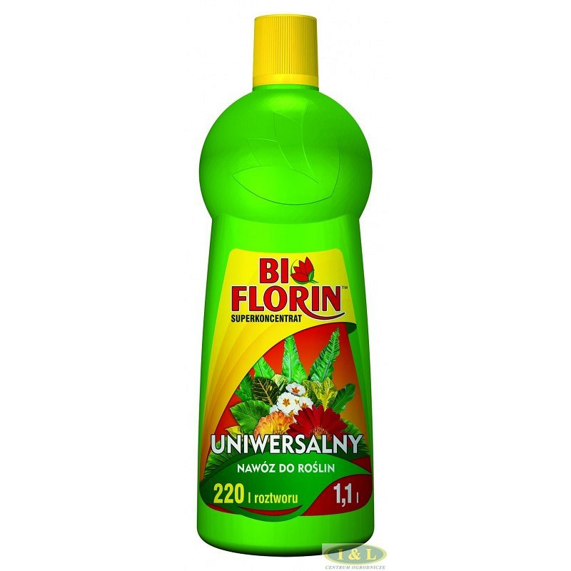
Nawóz uniwersalny
Nawóz uniwersalny jest bardzo wydajny. Kupisz go w butelce o objętości 1,1 L i z tejże objętości przygotujesz aż 220 L roztworu. Nawóz ten możesz stosować do roślin domowych oraz tych rosnących na zewnątrz. Nadaje się do aplikowania roślinom zielonym i kwitnącym. Dzięki uzupełnieniu wszystkich makro- i mikroelementów roślina nie tylko wygląda na zdrowszą, ale przede wszystkim staje się zdrowsza. A zdrowa roślina, to szczęśliwy ogrodnik.
Pamiętaj, by nawóz uniwersalny wstrząsnąć przed użyciem! Zaleca się nawożenie roślin w okresie od kwietnia do października. Wówczas należy przygotować roztwór z 1/4 nakrętki na 1 L wody.

